动态服务平台v1.1.2.1_PRD

[内部资料]

湖北会基网络科技有限公司

产品部

|  |  |
| --- | --- |
| 项目名称 | 动态服务平台 |
| 项目代号 | DTFWPT |
| 项目概要 | 优化补充需求 |

# 目录

目录 1

1 概要设计 2

1.1 需求清单 2

2 细节设计 2

2.1 短信通知 2

2.2 数据大屏调整 2

2.3 地图调用模块调整 3

2.4 页面跳转逻辑整理 4

2.5 企业账号处理 6

2.6 地区管理员账号 8

修订历史 9

# 概要设计

## 需求清单

|  |  |
| --- | --- |
| **需求** | **简述** |
| **需求一** | 新增短信通知内容，项目申报、建档，项目负责人将收到通知； |
| **需求二** | 数据大屏调整，与首页统计方式一致； |
| **需求三** | 地图调用模块调整，方便确定位置； |
| 需求四 | 页面跳转逻辑调整，明确跳转方式以及落地页。 |

# 细节设计

## 短信通知

需求说明：

1. 项目申报通过短信通知

项目申报通过后，系统发送短信至企业密保手机号；

短信格式为：【xx劳动监察】您申请的xxxx项目已通过申报审核，请登录系统完善项目信息。

1. 监察端建档项目后短信通知企业；

项目建档成功后，系统发送短信至企业密保手机号，如企业未注册，则短信通知到项目负责人手机号；

短信格式为：【xx劳动监察】您的xxxx项目已通过劳动监察录入系统，请登录系统完善项目信息，如未注册请先注册企业账号。

## 数据大屏调整

1. 分账管理

* 统计区域范围内所以状态为已开工的项目工资专户数据；
* 开户总数：录入专户账号且能与银行返回专户数据匹配的项目总数；
* 开户比例：已开工项目中，录入专户账号且能与银行返回专户数据匹配的项目占比；
* 总缴存额：录入专户账号且能与银行返回专户数据匹配的所有项目，工资专户缴存总额；
* 专户余额：录入专户账号且能与银行返回专户数据匹配的所有项目，工资专户缴存余额；

1. 银行代发

* 统计区域范围内所有项目工资代发数据；

1. 实名制

* 统计区域范围内所有项目录入的实名制数据；
* 实名制人数：所有项目录入的实名制人数总数，通过身份证号码去重；
* 合同签订比例：已开工项目中，有工资到账记录的人员中，有签订合同的占比；以合同计算，无需以身份证号去重分子和分母；

## 地图调用模块调整

模块样式：

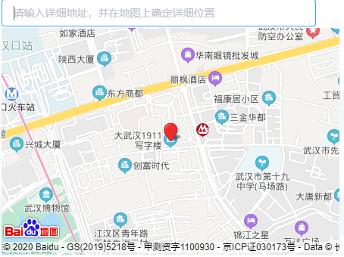

涉及页面：企业端-项目申报-项目基本信息-详细地址、监察端-项目建档-项目基本信息-详细地址；

调整方案：红色光标可挪动，并自动获取挪动点地址名称，展示在输入框内；

## 页面跳转逻辑整理

关于首页、看板页面跳转的问题，统一整理如下，如系统中未按照调整规则正常调整的，需要进行调整：

非建：

|  |  |  |  |
| --- | --- | --- | --- |
| **监管/企业** | **页面及说明** | **触发点** | **落地页** |
| 监管 | 首页-待审核企业 | 企业名称，点击跳转 | 企业管理-企业审核-对应企业注册信息详情页 |
| 查看更多，点击跳转 | 企业管理-企业审核-筛选出状态为待审核的列表页 |
| 首页-待处理预警 | 预警名称，点击跳转 | 预警中心-预警列表-对应预警详情页面 |
| 查看更多，点击跳转 | 预警中心-预警列表-筛选出状态为未处理预警的列表页 |
| 企业 | 首页-企业预警 | 预警数，点击跳转 | 预警中心-预警列表-筛选出状态为未处理且类型为该类型预警的列表页 |
| 首页-常用工具 | 查询按钮，点击跳转 | 符合搜索条件的人员清单/考勤清单，列表页 |

建筑：

|  |  |  |  |
| --- | --- | --- | --- |
| **监管/企业** | **页面及说明** | **触发点** | **落地页** |
| 监管 | 首页-待办事项-待处理预警 | 预警类型 | 跳转至预警列表，并以待处理、所选区域、所选预警类型筛选出列表数据； |
|  | 首页-待办事项-待处理投诉 | 去处理  查看更多 | 跳转至该条投诉详情页；  跳转至投诉维权列表，并以待处理、所选区域、所选预警类型筛选出列表数据； |
|  | 首页-待办事项-待审核项目 | 去审核  查看更多 | 跳转至该项目申报详情页面；  跳转至项目审核列表，并以待审核、所选区域筛选出列表数据； |
|  | 首页-待办事项-待审核企业 | 去审核  查看更多 | 跳转至该企业注册审核详情页面；  跳转至企业审核列表，并以待审核、所选区域筛选出列表数据； |
|  | 首页-项目评级 | A/B/C/D级项目数量 | 跳转至项目评级列表，并以【所点击评级】【已开工状态】【所选地区】筛选列表； |
|  | 首页-企业奖惩 | 企业数 | 跳转至建设用工单位列表 |
| 企业 | 首页-项目风险 | 风险项 | 项目评级的风险，直接跳转至项目评级详情页，并打开对应的修复路径说明；  劳动监察建议书的通知，直接跳转至对应的建议书详情页面； |
|  | 首页-待办事项-待处理预警 | 预警类型 | 点击跳转到预警列表页面，并筛选出该类型且未处理的预警； |
|  | 首页-待办事项-申报失败项目 | 去查看按钮  查看更多按钮 | 跳转到相应项目申报详情页面；  查看更多跳转至项目申报列表页； |
|  | 首页-待办事项-待处理人员申请 | 去处理按钮  查看更多按钮 | 跳转到相应项目的的人员申请详情页面；  查看更多跳转至人员申请列表页并筛选出待处理的人员； |
|  | 首页-政策通报 | 标题  查看更多按钮 | 跳转到政策通报详情页**；**  跳转至对应的列表页面； |
|  | 首页-项目评级 | 立即修复按钮  查看更多按钮 | 跳转到评价修复页面；  跳转至项目评级的列表页； |
|  | 首页-分账管理制度落实情况 | 立即添加按钮 | 跳转到项目看板页面并弹出添加专户弹窗 |
|  | 首页-实名制管理制落实情况 | 立即处理按钮 | 跳转至当前项目的花名册列表，并筛选出未签订合同的人员清单。 |
|  | 首页-工资代发制度落实情况 | 立即处理按钮 | 跳转至对应项目的制作工资表页面 |

## 企业账号处理

建筑领域模块，企业账号涉及施工方、建设方、劳务公司，但企业账号应只能看到自己作为施工方参建的项目，而不能看到自己作为建设方、劳务公司参建的项目。

具体企业账号功能涉及项目屏蔽处理涉及：

1. 项目管理-项目列表：列表只能看到自己作为施工方参建的项目列表；
2. 实名制管理-花名册：下拉列表中，只能看到作为自己施工方参建的项目；

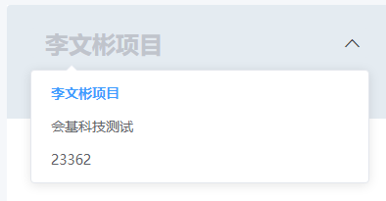

1. 实名制管理-实名用工审核：下拉列表中，只能看到作为自己施工方参建的项目；

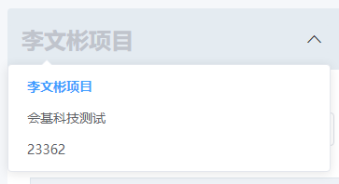

1. 实名制管理-考勤管理：下拉列表中，只能看到作为自己施工方参建的项目；



1. 分账管理-专户列表：专户列表、拨付计划列表，添加专户的弹框只能看到作为自己施工方参建的项目；

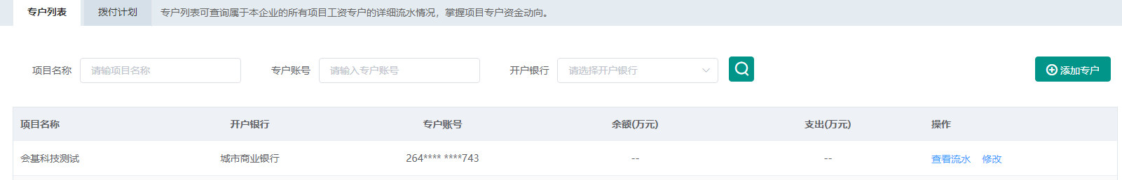

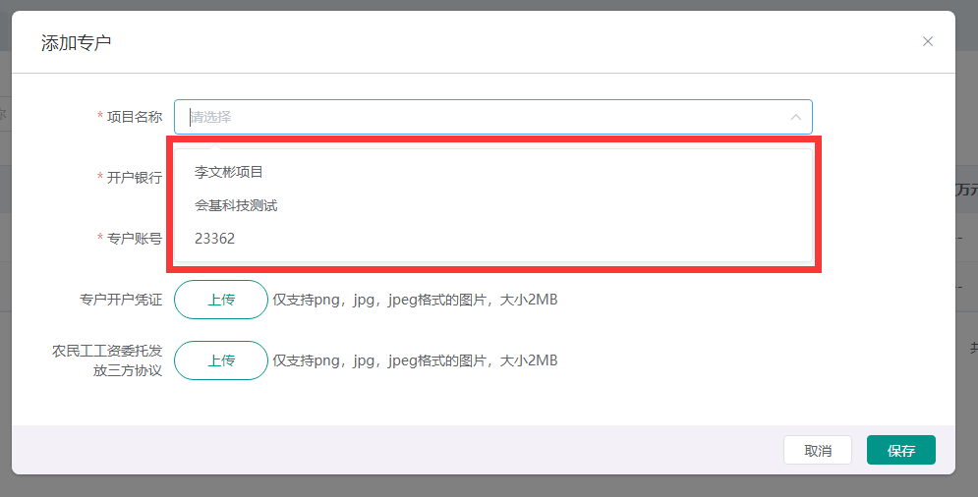

1. 银行代发-工资发放：下拉列表中，只能看到作为自己施工方参建的项目；



1. 工伤保险-工伤发放：下拉列表中，只能看到作为自己施工方参建的项目；

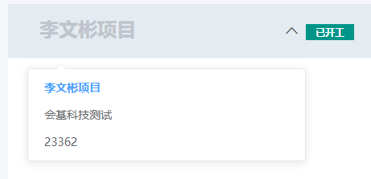

1. 信用评价-项目评价：列表中，只能看到作为自己施工方和建设方参建的项目；

此点与其他模块不同，因为功能页面只有查看的操作，并且建设方也会被扣分；之前需求文档为施工方、建设方、劳务公司均可以看到，但考虑到劳务公司的扣分项在开发过程中已被砍掉，所以去除劳务公司）

9）预警中心-预警列表：下拉列表中，只能看到作为自己施工方参建的项目；

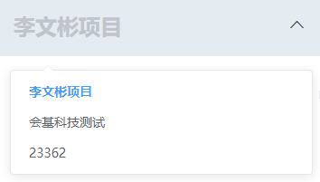

## 地区管理员账号

地区管理员账号同劳动监察账号，可以查看管辖区域内的全部行业范围的数据；需要处理包括建筑领域和非建领域的菜单功能页面；

建筑领域菜单包括项目审核列表、项目建档、项目列表、参建企业（建设用工企业）、专户列表、工资代发、拨付设置、保证金列表、保证金设置、工伤保险、预警中心、重大事件、违法记载、维权纠纷、项目评价、项目清洗；

非建领域菜单包括企业信息维护、企业档案、企业账号审核、职工名册、工资代发、预警列表、数据概览；

# 修订历史

|  |  |  |  |  |
| --- | --- | --- | --- | --- |
| **文档版本** | **修订日期** | **修订说明**（C:创建 A:追加 M:更改 D:删除） | | **修订人** |
| **v1.0.0** | 2020/03/30 | C | 创建 | 李文彬 |
|  |  |  |  |  |